第二次上机 文件和目录的命令行操作

说明
1) 请为每步操作写入相关命令.

2) 请对部分题进行截图/拍照，图中需体现出个人信息，例如学号、姓名等.
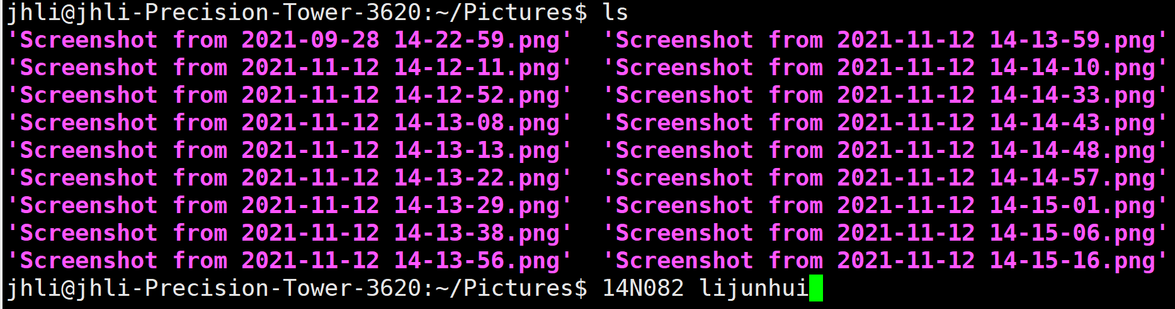
如上图所示: jhli@jhli-Precision-Tower-3620这里体现了用户名是jhli, 最后一行是在命令行下输入14N082 lijunhui，也体现了学号和姓名.

3) 请提交PDF文件.

实训目的
（1）熟悉各类文件操作命令。
（2）掌握基于命令行的文件操作。
（3）熟悉目录操作命令。
（4）掌握基于命令行的目录操作。

实训内容
注: 用户家目录一般指: /home/**** 其中****为你的登录用户名。
按顺序完成以下各题（有些题会需要前面操作完成才可以）。

1. 打开终端窗口，下载bbcnews.txt文件（默认下载至目录~/Downloads/下面）。使用cat, tac, more, less, head, tail等命令查看该文件全部或部分内容.
建议从下面网站复制一些英文文本
https://www.chinadaily.com.cn/?9_g5E=kyM3TV3sC
并命名为 bbcnews.txt, 存放于~/Downloads目录下

2. 在用户家目录下，创建测试目录test。
答: mkdir test

3. 利用ls命令列出文件和目录，确认test目录创建成功。
答:

4. 进入test目录，利用pwd命令查看当前工作目录。
答:

5. 利用touch命令，在当前目录创建一个新的空文件newfile。
答:

6. 利用cp命令复制系统文件/etc/profile到当前目录下，并查看当前目录下profile文件的属性 (ll profile)。
答:

●
7. 复制当前目录下的文件profile到一个新文件profile.bak，作为备份。
答:

8. 用ll命令以长格式列出当前目录下的所有文件，注意比较每个文件的长度和创建时间的不同。
答:

9. 用less命令分屏查看文件profile的内容，注意练习less命令的各个子命令，例如b、p、q等并对then关键字查找。
答:
●
10. 用grep命令在profile文件中对关键字then进行查询，并与上面的结果比较。
答: grep "then" profile
●
11. 给文件profile创建一个符号链接lnsprofile和一个硬链接lnhprofile。
答: ln -s profile lnsprofile
ln profile lnhprofile
●
12. 长格式显示文件profile、lnsprofile和lnhprofile的详细信息。注意比较3个文件链接数的不同。
答:

13. 删除文件profile，用长格式显示文件lnsprofile和lnhprofile的详细信息，比较文件lnhprofile的链接数的变化。
答:
●
14. 用less命令查看文件lnsprofile的内容，看看有什么结果。
答:
●
15. 用less命令查看文件lnhprofile的内容，看看有什么结果。
答:
●
16. 删除文件lnsprofile，显示当前目录下的文件列表，回到上层目录。
答:
●

阅读
- https://zhuanlan.zhihu.com/p/141033713 VMware安装Ubuntu20.04教程 (虚拟机安装)
- https://www.jianshu.com/p/54d9a3a695cc Ubuntu18.04/20.04完整新手安装教程 (安装双系统)
- https://blog.51cto.com/u_15127662/4509731 openEuler安装（vmware）

